Lehreinheit „Klein Zaches“

0. Einführung
E.T.A. Hoffmann hatte schon zu seinen Lebzeiten eine starke Wirkung auf seine Leser (sowohl im Positiven als auch im Negativen). Diese regte und regt zahlreiche Buchillustratoren an, sich mit der Person Hoffmanns auseinanderzusetzen und seine Werke zu illustrieren. Damit gehört Hoffmann zu den meist illustrierten Autoren der Weltliteratur, neben seinen Werken ist auch die Person Hoffmann selbst sehr häufig Gegenstand von bildlichen Darstellungen.

Fragestellung an die Gesamtgruppe: Wie kommt es, dass Hoffmanns Werke für die Illustratoren, Maler, Graphiker so interessant waren und immer noch sind?
- E.T.A Hoffmann hat gezeichnet und seine Werke auch selbst illustriert. Bevor Hoffmann schriftstellerisch tätig war, zeichnete und malte er. Allerdings reichte sein bildkünstlerisches Talent nicht aus, um sich seinen Lebensunterhalt als professioneller Maler zu verdienen; daher war die Bildkunst zeit seines Lebens „nur“ eine – ihm aber sehr wichtige - Liebhaberei. Hoffmann malte, wo er auch immer war, z.B. in Restaurants auf Speisekarten, auf Briefbögen oder im Gericht auf Aktendeckel. Es gibt eine Reihe von Zeichnungen, die nebenbei entstanden. Er schuf unter anderem Karikaturen, Porträts, Bühnenbilder, Kostümentwürfe, etc.

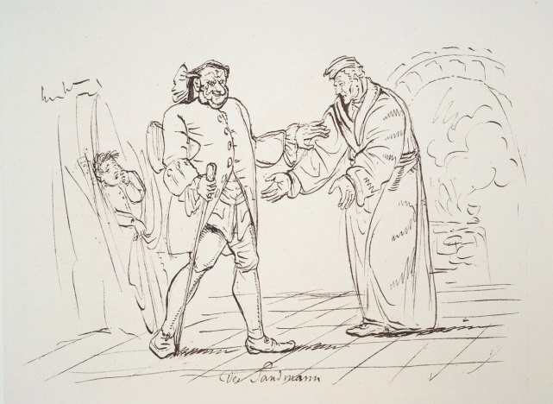
- Es gibt eine gemeinsame Wurzel des zeichnerischen und schriftstellerischen Talents Hoffmanns: seine Beobachtungsgabe. Er betrachtete sehr genau und konnte dies sowohl im Bild als auch im Wort festhalten.
- Er benutzte eine sehr bildhafte Sprache, die sich gut in gemalte Bilder umsetzen lässt.
- Zur Veranschaulichung seiner Gedanken und seiner schriftstellerischen Pläne bediente er sich des Zeichenstiftes, oft rundete sich eine Gestalt oder Szene vor der Niederschrift zum Bild. Die Federzeichnung zum Sandmann von 1815 (s.o.) schuf Hoffmann in nur wenigen Minuten. Er zeichnete sie, um seinem Verleger die Handlung der noch nicht geschriebenen Erzählung zu verdeutlichen. Hier entstand erst die Zeichnung und dann erst der geschriebene Text – trotzdem hat man das Gefühl, dass die Zeichnung den Text illustriert. Hoffmann muss also, als er das Bild malte, den Text schon sehr genau und lebendig im Kopf gehabt haben.
- Hoffmann nutzte als Romantiker häufig märchenhafte Themen, die sich zum Illustrieren anbieten - wie das Kunstmärchen Klein Zaches.

- Illustration zum Umschlag von "Klein Zaches"

E.T.A. Hoffmann war der erste Illustrator seiner Werke, da er in seinen letzten Jahren zu verschiedenen seiner Werke die Bilder für die Buchumschläge entwarf. Er versuchte, den Inhalt des Werkes im Ganzen zu erfassen und in diesen Zeichnungen wiederzugeben.
Auf dem vorderen Umschlag ist die Fee Rosabelverde beim Kämmen ihres Schutzbefohlenen Klein Zaches dargestellt. Die Fee kämmt den hässlichen, mit einem Ministerrock bekleideten Zaches auf ihrem Schoß. Die beiden bilden einen starken Kontrast: die elfenhaftschöne Fee und der missgebildete Klein Zaches. Hoffmann schrieb zu der Zeichnung am 24.1.1819 an den Grafen Pückler-Muskau:
„Ich überreiche Ihnen, Hochverehrter Herr Graf dies Fantasiestück, den kleinen Zinnober, und empfehle den humoristischen Wechselbalg Ihrer Protektion... Zinnobers Porträt auf dem Deckel ist sehr ähnlich, denn da sonst niemand den Kleinen zu Gesichte bekommen konnte als ich selbst, so verfertigte ich auch selbst die Zeichnung.“ (H. Briefwechsel. Schnapp, 1967-69. 2. Bd. 263f.)

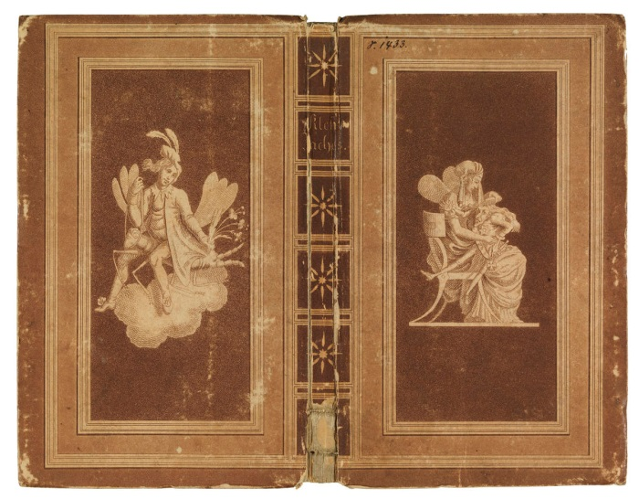
Künstler: E.T.A. Hoffmann, Umschlag der Erstausgabe
Entstanden: 1818
Illustrationsart: Sepia
Motiv 1: Bild Fee Rosabelverde mit Klein Zaches
Motiv 2: Prosper Alpanus auf einer Libelle reitend
Die Deckelzeichnung fasst symbolisch den Inhalt des Werkes als Ganzes zusammen: die märchenhafte und zugleich satirische Idee, dass durch die Gabe einer Fee ein Monstrum eine Gesellschaft, die ihrem eigenen Verständnis nach aufgeklärt ist und nicht an Wunder glaubt, an der Nase herumführen kann. Zaches „stielt“ die Talente anderer Menschen und wird sogar Minister. Die Zeichnung verbindet die beiden Hauptereignisse des Märchens: Klein Zaches ist auf dem Höhepunkt seiner Macht zu sehen und gleichzeitig in dem Augenblick, in dem ihm die Feengabe verliehen wird.
Auf der hinteren Umschlagszeichnung sieht man Doktor Prosper Alpanus, „der wohltätige Magus“ der Geschichte, auf einer Libelle reitend.

- Deutsche Illustrationen aus dem 19. Jahrhundert

Zu seinen Lebzeiten war Hoffmann ein Bestsellerautor. Seine Fantasiestücke erschienen 1814 und machten ihn sofort berühmt. Bis zu seinem Tod war er ein Publikumsliebling, der viele Erzählungen veröffentlichte.

Allerdings gab es auch - vor allem von den Dichtern seiner Zeit - zahlreiche negative Urteile. So äußerten sich Johann Wolfgang von Goethe, aber auch Ludwig Tieck und Joseph von Eichendorff abschätzig über E.T.A. Hoffmann.

Das Zitat des Literaturwissenschaftlers Gottfried Gervinus stammt zwar aus etwas späterer Zeit (1842), fasst aber gut die Meinung der zeitgenössischen Kritiker zusammen:

Hoffmann führe „ein grundsätzlich lüderliches Leben, seine excitirten Nerven, die ihn mit Todesgedanken quälten und ihm Gespenster und Doppelgänger zeigten, reizte er mit Wein und Nachtarbeiten, unachtsam, dass ihm ein mäßiges Leben für Geist und Körper das zuträglichste war. So ward sein Leben und Ende eine schauderhafte Warnungstafel, wie seine Schriften, die nach den Worten einer englischen von Göthe empfohlenen Beurteilung, fieberhafte Träume eines kranken Gehirnes bringe.“
Hier sieht man auch eine starke Vermischung von Hoffmanns Person und seinem Werk, die über lange Zeit Bestand haben sollte. (Griesebach: Biographische Einleitung zu E.T.A. Hoffmanns sämtlichen Werken. Leipzig 1899. P.VIII)

Nach Hoffmanns Tod 1822 verblasste der Ruhm des Dichters. Die kritischen Stimmen setzten sich mehr und mehr durch. Er geriet in Vergessenheit oder wurde bloß noch als „Gespenster-Hoffmann“ gesehen, der triviale Schauerromane verfasst habe.
Mit der Einbuße an Popularität wurden Hoffmanns Werke seltener gedruckt und damit auch nicht illustriert. Die wenigen Illustrationen in deutschsprachigen Ausgaben des 19. Jahrhunderts sind zu brav und ahnungslos im Verhältnis zu der Abgründigkeit der Texte Hoffmanns.

Die einzigen erwähnenswerten Illustrationen sind die vierundzwanzig biedermeierlichen Federzeichnungen von Theodor Hosemann (1807-1875).

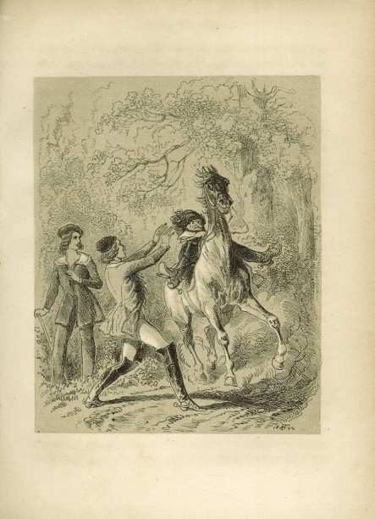

Künstler: Theodor Hosemann
Entstanden: 1844
Illustrationsart: Federzeichnung
Motiv: "Wie dem Studenten Fabian ein Paar Reitstiefel um den Kopf flogen" (2. Kapitel)

Die Illustrationen erschienen in der ersten vollständigen Gesamtausgabe der Werke Hoffmanns in Deutschland, die 1844/45 im Verlag Reimer in Berlin, Hoffmanns letzter Wirkungsstätte, verlegt wurden.

Theodor Hosemanns Zeichnungen wurden in vielen, auch späteren Ausgaben übernommen. Er war ein früher Illustrator, der zwar dem biedermeierlichen Stil seiner Zeit verhaftet war, es aber verstand, bildhafte

Stellen herauszusuchen und Hoffmanns Intensionen in seinen Bildern wiederzugeben.

Theodor Hosemann, dessen Zeichnung zu Klein Zaches die einzige Illustration zu diesem Werk aus dem 19. Jahrhundert in Deutschland ist, wählte eine äußerst sprechende Textstelle aus: Balthasar und Fabian stoppen das Pferd, da sie denken, dass es den Reiter abgeworfen habe.

Wie in Hoffmanns Text beschrieben sieht man vor allem die großen Reitstiefel. Hosemann stellt den vollen Galopp des „durchgehenden Pferdes“ und Fabians stoppenden Hände überzeugend dar. Hosemann versteht es, das Komische und die Dynamik in Szene zu setzen. Hosemann „beschreibt“ die Begebenheit sehr anschaulich und gibt sie wortgetreu wieder. Er fügt keine eigene Interpretation hinzu, lässt aber auch nichts weg.

Textstelle:
Sämtliche Werke / E. T. A. Hoffmann. Hrsg. von Hartmut Steinecke und Wulf Segebrecht unter Mitarb. von Gerhard Allroggen ... ; Frankfurt am Main : 1985. Bd. 3., 2. Kapitel, S. 557f.

- Französische Illustration aus der ersten Hälfte des 19. Jahrhunderts
Je mehr die Wirkung in Deutschland nach Hoffmanns Tod nachließ, desto größer wurde das Interesse an seinen Werken im Ausland, vor allem in Frankreich. 1823 erschien eine erste Übersetzung ins Französische. Hoffmann war schon bald der bekannteste romantische deutsche Dichter in Frankreich. Bereits 1830 (15 Jahre früher als in Deutschland) publizierte der Pariser Verlag E. Renduel eine erste Gesamtausgabe, weitere folgten in kurzen Abständen.

In Frankreich hatte seit dem 18. Jahrhundert die Buchkunst einen hohen Stellenwert – kaum ein Buch kam ohne Zeichnungen aus. So erschienen auch Hoffmanns frühe Übersetzungen ins Französische mit Illustrationen und Verzierungen.
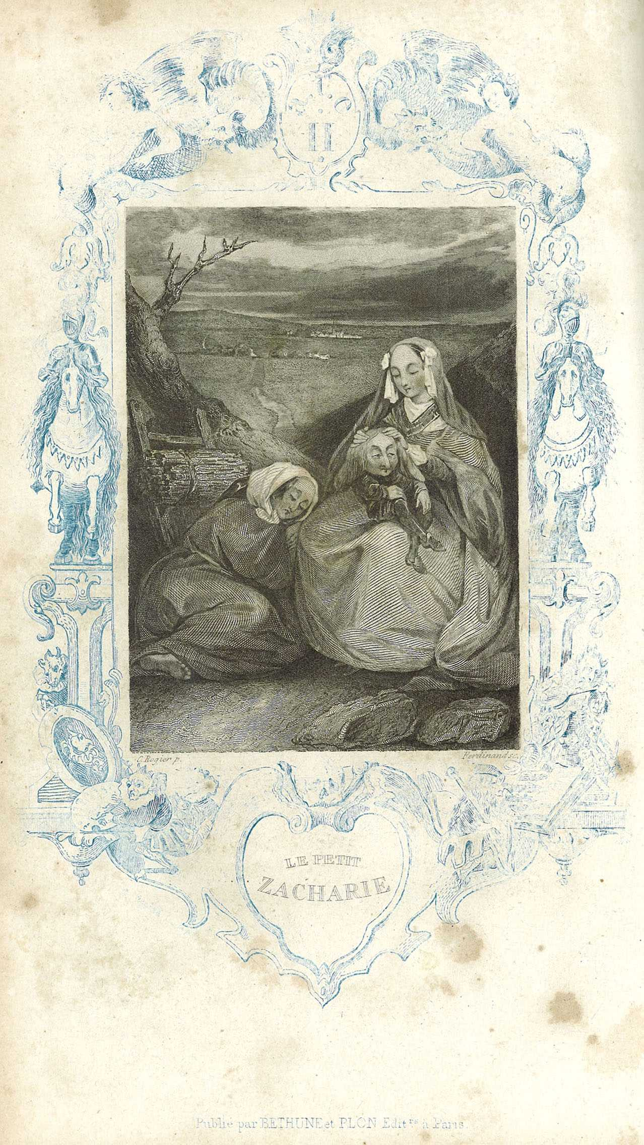
Künstler: Camille Rogier
Entstanden: 1836
Illustrationsart: braunfarbener Kupferstich mit blauschwarzem, filigranem Rahmen
Motiv: Fee Rosabelverde kämmt Klein Zaches die Haare (Beginn 1. Kapitel)
Camille Rogier hatte den Auftrag erhalten, 16 Vignetten zu den Contes fantastiques (Paris 1836) zu schaffen. Die romantischen Vignetten standen jeweils am Beginn einer Erzählung. Die Bände selbst waren aus Halbleder, die Buchrücken vergoldet. Es gibt keine weiteren Illustrationen, die den Text unterbrechen. Der braunfarbene Kupferstich steht in der Mitte, eingerahmt von einem ornamentalen, blauschwarzen, filigranen Rahmen, der dekorativ ist, aber keinen engeren Textbezug hat; dieser umrahmt alle Kupferstiche dieser Ausgabe.

Die Darstellung der sitzenden Fee Rosabelverde mit Kind im Arm und der schlafenden Mutter in der weiten Landschaft im Hintergrund wirkt sehr harmonisch; es ist keine Mimik dargestellt, die Kleidung des Weiblein ist nicht zerlumpt; auch Zaches‘ Beschreibung ist nur teilweise umgesetzt. Die Szene erinnert insgesamt an eine Madonnendarstellung, ein in dieser Zeit sehr häufiges Motiv. Die Szene ist recht stilisiert - das Phantastische, Feenhafte dieser Szene klammert Camille Rogier aus. Zaches wirkt vor allem wegen des Größenverhältnisses Kopf zu Körper auffallend, ansonsten bleibt die Umsetzung seiner Beschreibung eher allgemein.
Textstelle: Sämtliche Werke / E. T. A. Hoffmann. Hrsg. von Hartmut Steinecke und Wulf Segebrecht unter Mitarb. von Gerhard Allroggen ... ; Frankfurt am Main : 1985. Bd. 3., 1. Kapitel, S. 535f.

- Französische Illustration aus der zweiten Hälfte des 19. Jahrhunderts

Mitte der 40er Jahre des 19. Jahrhunderts ließ auch in Frankreich die euphorische Begeisterung für die Erzählungen Hoffmanns nach. Aber ab den 50er Jahren erlebten Hoffmanns Werke eine neue Blüte: Es wuchs das Verlangen nach spannend geschriebener Unterhaltungsliteratur, die auch für die breite Leserschaft bezahlbar sein sollte. Vor allem in den 50er und 60er Jahren wurden Hoffmanns Werke in populären Ausgaben mit zahlreichen Illustrationen, auf billigem Papier, zu einem günstigen Preis gedruckt und für eine breite Leserschaft angeboten. Das führte allerdings auch dazu, dass in dieser Zeit eher anspruchslose Zeichnungen von unbekannteren Künstlern angefertigt wurden.

Dass Hoffmann auch Ende des 19. Jahrhunderts in Frankreich eine Rolle spielte, zeigt sich aber auch an Jacques Offenbachs Oper Hoffmanns Erzählungen aus dem Jahr 1881, in der E.T.A. Hoffmann selbst Held in seinen Erzählungen wird.

Die Vermengung von Leben und Werk Hoffmanns ist ein typisches Phänomen, dass bis in die Mitte des 20. Jahrhunderts für die Hoffmann-Rezeption prägend bleibt.

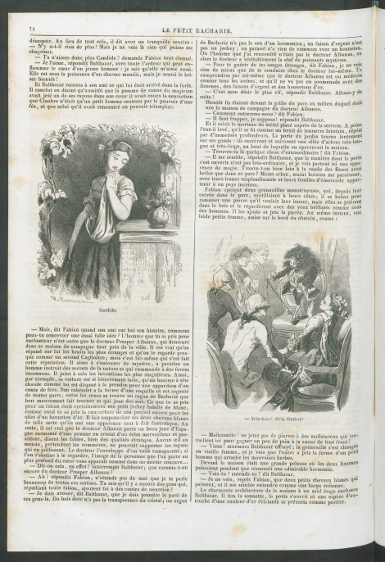

Künstler: Valentin Foulquier
Entstanden: 1861
Illustrationsart: Holzstich
Motiv: Candida und Mosch Terpins literarischer Tee (3. Kapitel)

Valentin Foulquier erstellte zu vielen Werken Hoffmanns Illustrationen. Die Ausgabe sollte für breite Bevölkerungsschichten erschwinglich sein, so druckte man – ähnlich den späteren illustrierten Zeitschriften – günstige, großformatige und ungebundene Ausgaben. Der Text war zweispaltig mit engem Zeilenabstand; der enge Textblock wird auf fast jeder Seite mit meist einem großen rechteckigen Holzstich aufgelockert, der jeweils mit einer Bildunterschrift
der entsprechenden Textstelle zugeordnet werden kann.
Foulquier stellte als „Massenproduzent“ reine Textillustrationen dar, ohne das Tiefgründige und Vielschichtige des Märchens aufzuzeigen.

Auf der linken Illustration ist Candida zu sehen, die Zeichnung spiegelt die oberflächliche Beschreibung Hoffmanns wider - allerdings ist nur wenig Mimik zu sehen. Auch die von Hoffmann beschriebenen Eigenschaften und Charakterzüge gibt Foulquier in seiner Zeichnung nicht wieder.

Im rechten Bild „die Teegesellschaft“ illustriert Foulquier, wie alle Gäste an Zaches‘ Lippen hängen und er sich „wie ein Puter aufblähte“. Die Zeichnung ist allerdings so allgemein gehalten, dass man nicht erkennt, welche der Personen z.B. Balthasar ist.

Textstelle: Sämtliche Werke / E. T. A. Hoffmann. Hrsg. von Hartmut Steinecke und Wulf Segebrecht unter Mitarb. von Gerhard Allroggen ... ; Frankfurt am Main : 1985. Bd. 3., 3. Kapitel, S. 565f.

Illustrationen aus dem 20. und 21. Jahrhundert können momentan aufgrund von Urheberrechten nicht gezeigt werden.

